**GUIDELINE GÁN NHÃN BÌNH LUẬN PHIM**

**1. Mục tiêu:**

* Gán nhãn cho các bình luận phim theo **khía cạnh (Aspect)** được đề cập và **loại cảm xúc (Emotion Label)** mà người xem thể hiện.
* Một bình luận có thể chứa **nhiều khía cạnh** và **một hoặc nhiều cảm xúc** tương ứng với từng khía cạnh.

**2. Các loại label:**

|  |  |  |
| --- | --- | --- |
| **Label** | **Định nghĩa** | **Ví dụ** |
| Aspect | Phần của bộ phim được đề cập (ví dụ: diễn xuất, cốt truyện, nhạc phim) | “Diễn xuất của cô ấy quá đỉnh.” → Aspect: *Acting* |
| Opinion | Ý kiến, cảm xúc (ví dụ: nhàm chán, hấp dẫn, tệ) | “Quá đỉnh”, “chán phèo”, “tuyệt vời” |
| Modality | Mức độ, sắc thái (ví dụ: 'có thể tốt hơn', 'rất thích') | “Rất hay”, “khá buồn”, “có thể tốt hơn” |
| Holder | Người đưa ra ý kiến (thường là người đánh giá, có thể ẩn) | “Tôi thấy phim này rất hay.” → Holder: *Tôi* |

**3. Các loại nhãn khía cạnh (aspect):**

|  |  |  |
| --- | --- | --- |
| **Aspect** | **Định nghĩa** | **Ví dụ** |
| **Plot** (cốt truyện) | Đánh giá nội dung, cấu trúc, sự hấp dẫn hoặc logic của câu chuyện phim. | “*Cốt truyện* phim rất lôi cuốn và hợp lý.” |
| **Acting** (diễn xuất) | Nhận xét về khả năng diễn xuất của diễn viên, cảm xúc, sự tự nhiên trong vai diễn. | “Diễn viên chính nhập vai rất tốt.” |
| **Character** (nhân vật) | Bình luận về sự phát triển, chiều sâu, tính cách và vai trò của các nhân vật trong phim. | “Nhân vật phản diện quá mờ nhạt.” |
| **Direction** (đạo diễn) | Đánh giá phong cách và khả năng dẫn dắt phim của đạo diễn, cách kể chuyện, nhịp độ. | “Đạo diễn xử lý nhịp phim quá chậm.” |
| **Cinematography** (quay phim, hình ảnh) | Nhận xét về góc quay, màu sắc, ánh sáng, khung hình, kỹ thuật quay. | “Các góc quay rất nghệ thuật.” |
| **Music** (nhạc phim) | Nhận xét về nhạc nền, bài hát trong phim, hiệu ứng âm thanh. | “Âm nhạc thật xúc động.” |
| **Visual Effects** (kỹ xảo hình ảnh) | Đánh giá về hiệu ứng đặc biệt, CGI, chất lượng hình ảnh. | “Kỹ xảo quá giả tạo.” |
| **Emotion / Theme** (Cảm xúc / Chủ đề) | Nhận xét về ý nghĩa, thông điệp và cảm xúc mà bộ phim truyền tải. | “Phim mang lại cảm giác ấm áp và nhân văn.” |
| **Overall Impression** (tổng quan) | Cảm nhận chung của người xem về bộ phim. | “Một bộ phim tuyệt vời, rất đáng xem.” |

**4. Các loại cảm xúc (Emotion):**

|  |  |  |
| --- | --- | --- |
| **Emotion** | **Ý nghĩa** | **Ví dụ** |
| Joy | Cảm giác hài lòng, vui vẻ, thích thú, phấn khởi khi xem phim. | “Phim quá hay, xem mà cười suốt!” |
| Sadness | Cảm xúc buồn bã, xúc động, đồng cảm hoặc thương tâm. | “Kết phim khiến mình bật khóc.” |
| Surprise | Biểu cảm ngạc nhiên, bất ngờ vì diễn biến hoặc chi tiết trong phim. | “Không ngờ nhân vật đó lại chết!” |
| Disgust | Phản ứng tiêu cực mạnh, khó chịu, thất vọng, hoặc phản cảm. | “Phim tệ khủng khiếp, diễn xuất gượng gạo.” |
| Optimism | Cảm giác tin tưởng, tích cực, hy vọng vào thông điệp của phim hoặc nhân vật. | “Phim truyền cảm hứng sống rất mạnh mẽ.” |

**5. Nguyên tắc gán nhãn:**

* Mỗi câu / bình luận có thể chứa nhiều khía cạnh

→ Nếu người xem nhắc đến nhiều phần của phim (ví dụ “âm nhạc và diễn xuất đều tuyệt”), gán nhãn riêng cho từng khía cạnh.

* Chỉ gán cảm xúc nếu có từ/ý thể hiện rõ

→ Nếu chỉ có thông tin mô tả (“Phim nói về chiến tranh”) mà không bộc lộ cảm xúc, không gán emotion.

* Ưu tiên ngữ cảnh gần nhất để xác định cảm xúc

→ Cảm xúc thường gắn trực tiếp với cụm từ hoặc khía cạnh được đề cập gần nhất.

* Phân biệt rõ giữa “Opinion” và “Fact”

→ “Phim dài 120 phút” là fact → không gán emotion.

→ “Phim quá dài, xem mệt mỏi” là opinion → emotion = disgust.

* Nếu cảm xúc không thuộc 5 nhãn trên, chọn nhãn gần nhất (ưu tiên theo mức độ tích cực/tiêu cực).
* Nếu câu đọc thấy nó **không có ý nghĩa** hoặc là **không có aspect** thì nhấn **Next.**
* Khi trong câu có đề cập tới tên **diễn viên** thì gán aspect là **Character.**

→ “Lan Ngọc đẹp gái quá” -> gán “Lan Ngọc” là character

* Lưu ý tránh nhầm lẫn giữa 2 aspect **Acting** và **Character**

→ Acting: Khi câu đánh giá về cách diễn, kỹ năng, biểu cảm, tự nhiên hay dở trong vai diễn.

→ Character: Khi người xem nói về **vai diễn** trong phim (tính cách, hành động, phát triển).

**6. Giao diện tool gán nhãn: (bản chưa edit):**

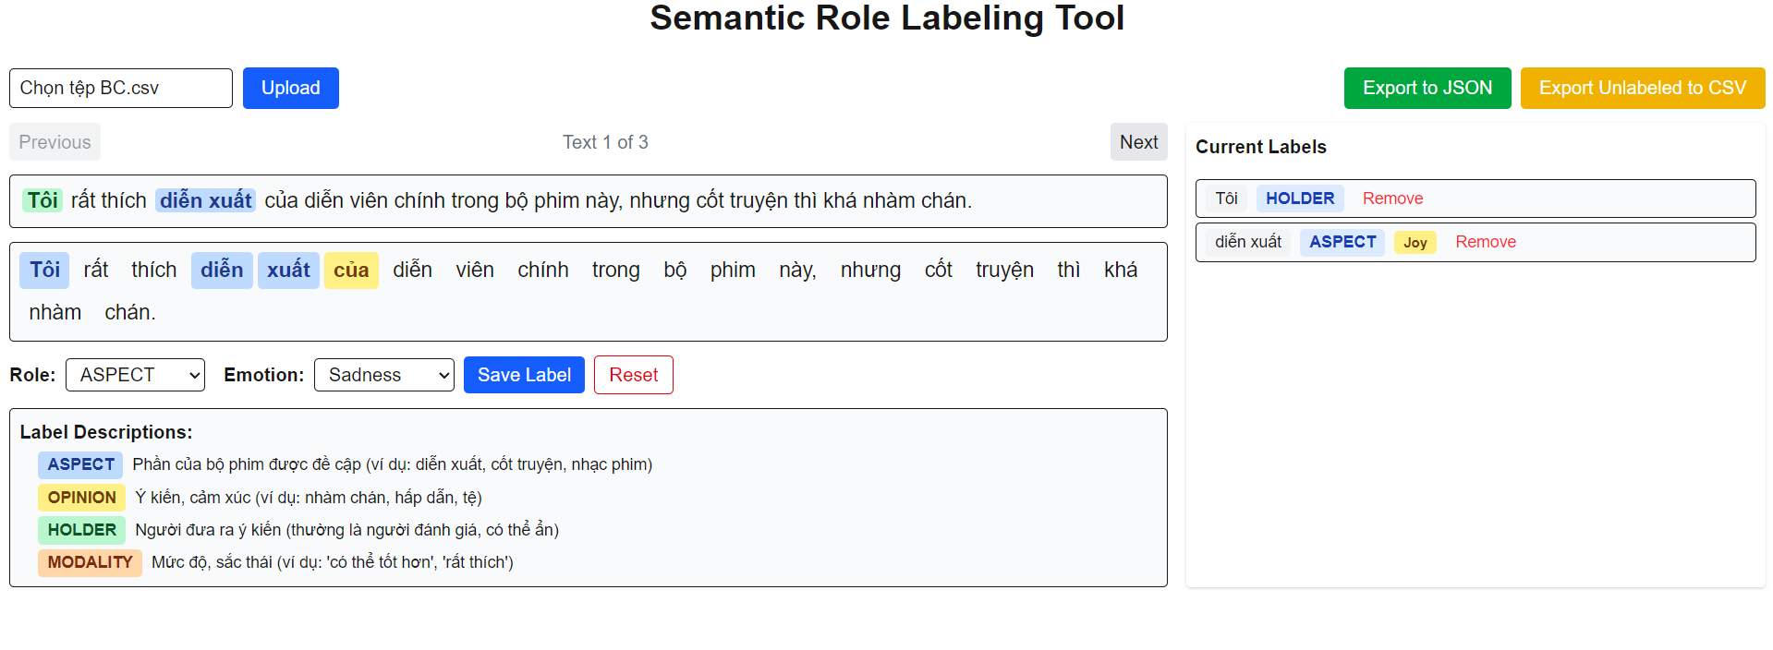

Figure 1: Giao diện

**Figure 2:** Click vào “**chọn tệp**” để up file csv -> Click **“Upload”**

**Figure 3:** Chọn label

**Figure 4:** Chọn emotion cho aspect

**Figure 5:** Nếu gán xong click “**Export to JSON**”(hoặc nếu kh muốn gán tiếp nữa)

**Figure 6:** Nếu gán chưa hết file thì click **"Export Unlabeled to CSV"** -> lần sau chỉ cần up file đó lên gán tiếp là được

*Trong này thiếu giao diện chọn aspect sẽ bổ sung sau.*

**Lưu ý:**

* File csv của mỗi người trong link drive này: <https://drive.google.com/drive/u/0/folders/1dP0b6CLYuLGHzXI7QkCbHic06pZet45c>
* Mỗi người gán xong đặt tên khác với data gốc dùm mình và up vào folder của mỗi người nha
* Link tool gán nhãn: tool.ftisu.vn (nếu hôm đó chưa deploy kịp thì mình gửi github cho mọi người down về chạy local sau nha)
* Bắt đầu gán vào t7 (11/10/2025). **Deadline: t4 (15/10/2025)**